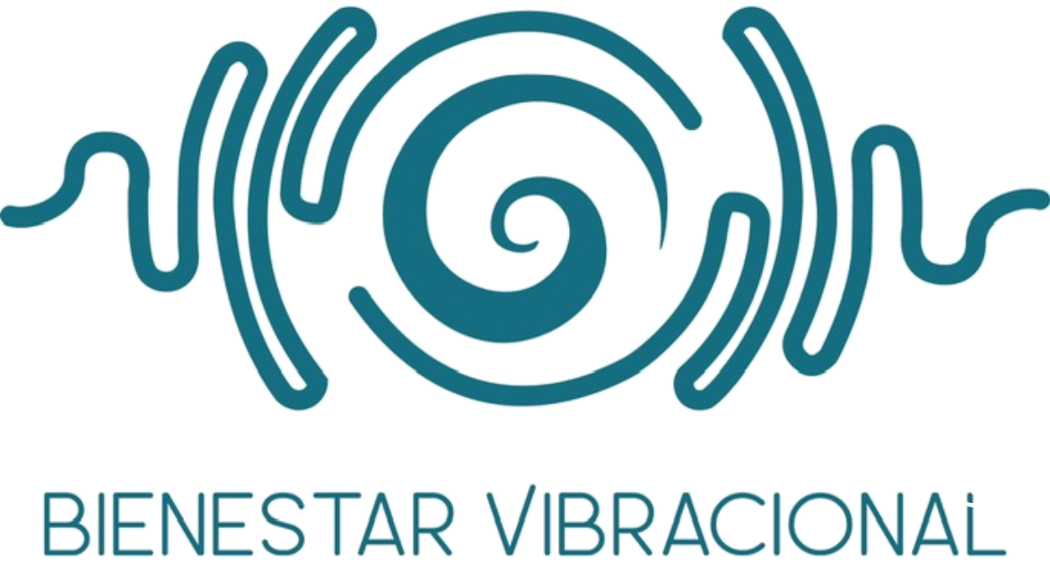
Framework BV
Vibroacústica Somática Medible
Integración de bases científicas, enfoque NIH/NCCIH y tecnología GDV Bio-Well como evidencia de campo propia
Propuesta central
Bienestar Vibracional propone un modelo de Vibroacústica Somática Medible: una intervención complementaria, no invasiva y trazable que integra sonido, vibración, respiración, conciencia corporal y medición pre/post para observar cambios en estrés, energía disponible y regulación del sistema nervioso.
Versión de trabajo para simposio internacional, presentación institucional y desarrollo metodológico interno.

Resumen ejecutivo
Este documento consolida el marco científico y metodológico de Bienestar Vibracional para presentar la vibroacústica aplicada al cuerpo como una tecnología somática de regulación medible. El enfoque combina física del sonido, neurociencia somática, mecanotransducción, fascia, sistema nervioso autónomo, coherencia cardíaca, paradigma Whole Person Health del NIH/NCCIH y evidencia de campo propia obtenida con tecnología GDV Bio-Well.
El diferencial metodológico del framework es pasar de una experiencia subjetiva de bienestar a un protocolo observable: medición antes y después, intervención vibroacústica, lectura comparativa, integración somática y seguimiento longitudinal.
Índice general del framework
# | Módulo | Contenido
1 | Vibroacústica aplicada al cuerpo | Del sonido escuchado al sonido sentido.
2 | Fundamento físico | Sonido como onda mecánica: frecuencia, amplitud, resonancia y propagación.
3 | El cuerpo como órgano perceptivo | Palestesia, interocepción, propiocepción, exterocepción y neurocepción.
4 | Sistema nervioso autónomo | De la alerta simpática a la regulación parasimpática.
5 | Mecanotransducción | Cómo las fuerzas mecánicas pueden convertirse en señales biológicas.
6 | Fascia y biotensegridad | Red de transmisión de tensión, vibración y percepción corporal.
7 | Sonocitología | Evidencia de movimiento nanomecánico en células vivas.
8 | Historia moderna de la vibroacústica | De Chladni y Helmholtz a Olav Skille, Wigram y la investigación actual.
9 | NCCIH / Whole Person Health | Marco institucional de salud complementaria, integrativa, seguridad y evidencia.
10 | GDV Bio-Well como medición exploratoria | Estrés, energía disponible y bioelectrografía comparativa pre/post.
11 | Evidencia de campo BV | Tesis de Guillermo M. von der Becke: intervención con gong medida con GDV.
12 | Protocolo BV | Diseño, medición, consentimiento, intervención, reporte y seguimiento.
1. Tesis científica del modelo
Tesis de trabajo
La vibroacústica aplicada al cuerpo puede describirse como una estimulación mecánico-sensorial no invasiva que interactúa con mecanorreceptores, tejido conectivo, sistema somatosensorial, interocepción, sistema nervioso autónomo y procesos de regulación psicofisiológica. Su valor clínico o preventivo debe ser investigado con protocolos, medición y límites claros.
El modelo evita la afirmación simplista de que una frecuencia determinada “cura”. En su lugar, propone estudiar cómo el organismo percibe, procesa e integra información vibratoria como parte de una experiencia somática regulatoria.
2. Alineación con NIH/NCCIH
El National Center for Complementary and Integrative Health (NCCIH), parte de los National Institutes of Health (NIH) de Estados Unidos, propone el enfoque Whole Person Health: mirar a la persona completa y considerar factores biológicos, conductuales, sociales y ambientales que pueden mover a una persona hacia la salud o hacia la enfermedad.
Desde este marco, la Vibroacústica Somática Medible se posiciona como una intervención complementaria, no sustitutiva, orientada a autorregulación, bienestar preventivo y resiliencia. Este lenguaje permite dialogar con entornos académicos, médicos, empresariales y de salud integrativa sin prometer curas ni reemplazar tratamientos convencionales.
No reemplaza tratamientos médicos, psicológicos ni farmacológicos.
Puede complementar programas de bienestar, estrés, recuperación, sueño, regulación y educación somática.
Requiere consentimiento informado, criterios de inclusión/exclusión y derivación profesional cuando corresponda.
Debe evaluarse con métricas pre/post, seguimiento y diseños progresivamente más rigurosos.
3. Integración de la tecnología GDV Bio-Well al Framework BV
La tecnología GDV Bio-Well se incorpora al framework como herramienta de medición bioelectrográfica comparativa. En el protocolo BV se utiliza para registrar cambios antes y después de una intervención vibroacústica, especialmente en indicadores internos del sistema como estrés y energía disponible.
En términos metodológicos, su rol no es diagnosticar enfermedad, sino aportar una lectura exploratoria, no invasiva y repetible dentro de su propio sistema de medición. Su valor principal para Bienestar Vibracional es permitir trazabilidad: comparar estado inicial, respuesta inmediata y evolución longitudinal.
Uso responsable
La cámara GDV Bio-Well debe presentarse como una tecnología complementaria de evaluación bioelectrográfica y no como herramienta diagnóstica médica. Los resultados deben interpretarse junto con escalas subjetivas, HRV, respiración, observación somática y contexto clínico o personal.
4. Evidencia de campo propia: tesis de fin de formación
La tesis “Aumento de la energía disponible en el sistema nervioso central y reducción del estrés post sesión de gong medido mediante la tecnología cámara GDV” fue presentada por Guillermo M. von der Becke, dirigida por Gian Hari Singh, dentro del Programa de Certificación en Terapia de Sonido del Instituto Internacional de Terapia de Sonido, con fecha 23/08/2025.
Esta tesis se incorpora al Framework BV como evidencia de campo propia: una aplicación práctica del modelo en condiciones reales, con medición pre/post mediante cámara GDV Bio-Well y análisis comparativo de estrés y energía.
4.1 Objetivo de la tesis
Evaluar el impacto de una intervención de terapia vibroacústica con gong en la modulación del estrés psicofisiológico y los niveles de energía vital/energía disponible, mediante medición del biocampo humano con cámara GDV Bio-Well.

4.2 Diseño metodológico utilizado
Elemento | Descripción
Diseño longitudinal | N=3 participantes: mujer de 37 años, hombre de 43 años y adolescente de 13 años. Seguimiento a lo largo de siete sesiones.
Diseño transversal | N=32 participantes. Medición pre-test/post-test para observar impacto inmediato de una única intervención.
Instrumento | Cámara Bio-Well de segunda generación, basada en sistema GDV.
Variables | Nivel de Estrés / Coeficiente de Activación y Nivel de Energía / Área Integral.
Intervención | Sesión de gong como experiencia vibroacústica, con medición antes y después.
4.3 Resultados principales
Análisis | Hallazgo
Longitudinal N=3 | Aumento promedio de energía post-intervención: Participante 1 +5.38%, Participante 2 +3.97%, Participante 3 +4.07%.
Longitudinal N=3 | Disminución promedio de estrés: Participante 1 -8.62%, Participante 2 -8.62%, Participante 3 -9.42%.
Transversal N=32 | 62.50% de participantes mostró disminución del estrés después de la intervención; disminución promedio reportada: 15.44%.
Transversal N=32 | Aproximadamente 69% de participantes mostró aumento de energía; aproximadamente 31% mostró disminución.
Interpretación BV | La repetición longitudinal sugiere mayor consistencia regulatoria que una única exposición, lo que apoya el diseño de procesos y no solo experiencias aisladas.
4.4 Lectura científica prudente
La tesis permite posicionar a Bienestar Vibracional como un protocolo ya probado en campo, con medición pre/post y resultados preliminares consistentes. Al mismo tiempo, para sostener rigor internacional, debe presentarse como evidencia exploratoria de campo y no como prueba clínica definitiva.
Fortaleza: integra intervención real, medición antes/después, muestra transversal y seguimiento longitudinal.
Fortaleza: evidencia tendencia a reducción de estrés y aumento de energía disponible en un porcentaje mayoritario de participantes.
Límite: no incluye grupo control, por lo que no permite atribuir con certeza absoluta todos los cambios exclusivamente al gong.
Límite: la muestra es por conveniencia y puede existir sesgo de expectativa o apertura hacia terapias complementarias.
Límite: la medición GDV sigue siendo indirecta y su validación convencional está en desarrollo.
Límite: los efectos observados son principalmente inmediatos; se requieren seguimientos a 24/48 h, 7 días y programas longitudinales más amplios.

5. Cómo se traduce la tesis al Protocolo BV
Paso | Aplicación
1. Línea de base | Medición inicial GDV/Bio-Well + estrés percibido + respiración + estado somático.
2. Preparación | Consentimiento informado, contraindicaciones, intención de sesión y breve educación somática.
3. Intervención vibroacústica | Gong, cama/mat/transductores o sonido inmersivo según contexto y sensibilidad del participante.
4. Integración | Respiración, silencio, percepción corporal, registro de interocepción y propiocepción.
5. Medición post | Segunda medición GDV/Bio-Well y comparación de estrés/energía disponible.
6. Informe | Lectura no diagnóstica: cambios observados, preguntas de integración y recomendaciones preventivas.
7. Seguimiento | Repetición de sesiones, trazabilidad longitudinal y dashboard individual/grupal para empresas.
6. Matriz de validación BV
Dimensión | Indicadores | Valor metodológico
GDV / Bio-Well | Estrés / Coeficiente de Activación; Energía / Área Integral; simetría y otros indicadores internos del software. | Exploratoria, comparativa, no diagnóstica.
HRV / Coherencia | RMSSD, SDNN, frecuencia cardíaca media, coherencia cardiorrespiratoria. | Regulación autonómica y biofeedback.
Escalas subjetivas | Estrés percibido, calma, energía, sueño, dolor/tensión, claridad mental. | Percepción consciente y experiencia reportada.
Observación somática | Respiración, postura, tono muscular, inquietud, capacidad de quietud. | Integración corporal y respuesta observable.
Seguimiento | Sesión única vs. proceso de 4, 7 o 12 sesiones. | Diferenciar efecto inmediato de aprendizaje regulatorio.
7. Reseña de científicos e hitos para sostener el marco
Científico / línea | Aporte | Relevancia para BV
Ernst Chladni | Figuras de Chladni | Demostró visualmente cómo la vibración puede organizar materia en patrones.
Hermann von Helmholtz | Resonancia y percepción tonal | Conectó física del sonido, resonancia y percepción auditiva.
Georg von Békésy | Mecánica coclear | Mostró cómo el oído transforma vibraciones en señales nerviosas.
Melzack & Wall | Gate Control Theory | Propuso que estímulos no dolorosos como tacto o vibración pueden modular dolor.
Donald Ingber | Tensegridad celular | Desarrolló el rol de fuerzas mecánicas en arquitectura y función celular.
Ardem Patapoutian | Canales PIEZO | Identificación de mecanismos moleculares de tacto y presión.
A. D. Craig | Interocepción e ínsula | Ubicó la percepción interna del cuerpo como base de conciencia y emoción.
Gimzewski & Pelling | Sonocitología | Detección de movimiento nanomecánico en células vivas.
Olav Skille | Vibroacoustic Therapy | Desarrollo moderno de terapia vibroacústica de baja frecuencia.
NIH/NCCIH | Whole Person Health | Marco institucional para investigar salud integrativa, resiliencia y prevención.
G. M. von der Becke | Tesis GDV + Gong | Evidencia de campo BV con medición pre/post de estrés y energía disponible.

8. Cronología científica resumida
Año | Hito | Relevancia
1787 | Chladni visualiza patrones acústicos | La vibración puede organizar materia en formas visibles.
1863 | Helmholtz: resonancia y tono | Base física de la percepción sonora.
Siglo XX | Békésy y la cóclea | El cuerpo traduce vibración en señal nerviosa.
1965 | Melzack & Wall: Gate Control Theory | La estimulación sensorial puede modular la experiencia del dolor.
1980s | Olav Skille desarrolla Vibroacoustic Therapy | Nace el campo moderno de vibroacústica terapéutica.
1990s | Ingber y mecanobiología | Las fuerzas mecánicas participan en la regulación celular.
2000s | Craig: interocepción e ínsula | La conciencia corporal entra al centro de la neurociencia.
2004 | Pelling, Sehati, Gralla, Valentine & Gimzewski | Movimiento nanomecánico celular medido con AFM.
2010 | PIEZO1/PIEZO2 | Base molecular de mecanosensación.
2021-2025 | NCCIH Whole Person Health | Investigación integrativa, multicomponente y centrada en persona completa.
2025 | Tesis BV con GDV Bio-Well | Protocolo de campo con gong, estrés y energía medidos pre/post.
9. Posicionamiento institucional de Bienestar Vibracional
Declaración de posicionamiento
BienestarVibracional.com desarrolla protocolos de Vibroacústica Somática Medible que integran experiencia, evidencia de campo, medición bioelectrográfica exploratoria, HRV, respiración y educación somática. Su propósito es contribuir al bienestar preventivo, la autorregulación y la trazabilidad de cambios psicofisiológicos en personas, equipos y organizaciones.
El avance estratégico consiste en transformar el baño de gong o la sesión vibroacústica en un proceso metodológico: línea de base, intervención, medición, interpretación no diagnóstica, integración y seguimiento.
10. Próximos pasos de investigación recomendados
Diseñar estudios con grupo control: descanso en silencio, música neutra o intervención placebo sonora.
Aumentar tamaño muestral y segmentar por edad, sexo, nivel de estrés, historial de ansiedad, experiencia previa con sonido y sensibilidad sensorial.
Combinar GDV con HRV, presión arterial, respiración, conductancia de piel y escalas validadas de estrés/ansiedad.
Realizar mediciones de seguimiento a 24 horas, 48 horas y 7 días para evaluar duración del efecto.
Comparar sesión única vs. programa de 4, 7 o 12 sesiones para estudiar aprendizaje regulatorio.
Construir un dashboard BV para empresas: resultados individuales privados y datos grupales anonimizados.

Referencias editoriales sugeridas
von der Becke, G. M. (2025). Aumento de la energía disponible en el sistema nervioso central y reducción del estrés post sesión de gong medido mediante la tecnología cámara GDV. Instituto Internacional de Terapia de Sonido. Dirigido por Gian Hari Singh.
National Center for Complementary and Integrative Health. Whole Person Health: What It Is and Why It's Important. NIH/NCCIH.
National Center for Complementary and Integrative Health. Mind and Body Approaches for Stress and Anxiety: What the Science Says. NIH/NCCIH.
National Center for Complementary and Integrative Health. Music and Health: What the Science Says. NIH/NCCIH.
Pelling, A. E., Sehati, S., Gralla, E. B., Valentine, J. S., & Gimzewski, J. K. (2004). Local Nanomechanical Motion of the Cell Wall of Saccharomyces cerevisiae. Science.
Melzack, R., & Wall, P. D. (1965). Pain mechanisms: a new theory. Science.
Coste, B., Mathur, J., Schmidt, M., et al. (2010). Piezo1 and Piezo2 are essential components of distinct mechanically activated cation channels. Science.
Craig, A. D. (2002/2009). Interoception, anterior insula and human awareness. Nature Reviews Neuroscience and related publications.
Nota de uso responsable
Este framework no constituye asesoramiento médico ni pretende diagnosticar, tratar o curar enfermedades. La vibroacústica y la medición GDV/Bio-Well se presentan como herramientas complementarias de bienestar, educación somática y exploración psicofisiológica. Ante condiciones médicas, psiquiátricas, embarazo, epilepsia, marcapasos, hipersensibilidad sonora, trauma activo o medicación compleja, se recomienda evaluación profesional y consentimiento informado.

